# МИНИСТЕРСТВО НАУКИ И ВЫСШЕГО ОБРАЗОВАНИЯ РОССИЙСКОЙ ФЕДЕРАЦИИ

# федеральное государственное автономное образовательное учреждение высшего образования

# «САНКТ-ПЕТЕРБУРГСКИЙ ГОСУДАРСТВЕННЫЙ УНИВЕРСИТЕТ

# АЭРОКОСМИЧЕСКОГО ПРИБОРОСТРОЕНИЯ»

КАФЕДРА КТЭЛС

ОТЧЕТ ЗАЩИЩЕН С ОЦЕНКОЙ_____________________

ПРЕПОДАВАТЕЛЬ

|  |  |  |  |  |
| --- | --- | --- | --- | --- |
| старший преподаватель |  |  |  | Е. П. Виноградова |
| должность, уч. степень, звание |  | подпись, дата |  | инициалы, фамилия |

ОТЧЕТ О ПРАКТИЧЕСКОЙ РАБОТЕ №1

Разработка диаграммы прецедентов

по курсу: ОСНОВЫ ТЕСТИРОВАНИЯ ПО

|  |  |  |  |  |  |  |
| --- | --- | --- | --- | --- | --- | --- |
| СТУДЕНТ ГР. № | | 2031 |  |  |  | М. В. Колесниченко |
|  | номер группы | |  | подпись, дата |  | инициалы, фамилия |

Санкт-Петербург

2022

1. *Цель работы:* освоить разработку диаграмм прецедентов для пользователей ИС.
2. *Вариант 8. Детский оздоровительный лагерь*

В лагере отдыхают дети с 7 до 16 лет. Имеется несколько отрядов (первый отряд - с 14 до16 лет, второй - с 10 до13 лет, третий - с 7 до 9 лет).

Лагерь работает в течение лета в три смены. Цены за путевки различаются в зависимости от смены.

Родители при покупке путевки пишут заявление, в котором указывают следующие сведения о ребенке: ФИО, № свидетельства о рождении, место рождения, ФИО родителей, адрес проживания, телефон. В каждом отряде имеются воспитатель и помощник воспитателя.

С информационной системой работают следующие пользователи:

- администратор (проводит регистрацию и распределение детей по отрядам),

- клиенты (просматривают информацию о путевках и их стоимости),

- кассир (принимает оплату за путевки).

1. Список пользователей ИС

- администратор

- клиенты

- кассир

1. Описание и диаграммы прецедентов для пользователей ИС

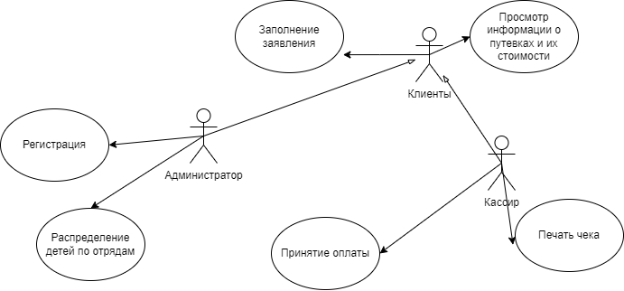

Рис. 1. Диаграмма прецедентов